1. Дисциплина Иностранный язык (немецкий)
2. Преподаватель Гой О.В.
3. Название темы: Транспорт. Виды транспорта. (2 часа)
4. Изучите тему: Выпишите в тетрадь виды транспортных средств и распределите их на группы, как это показано на картинке. Прочитайте текст, в нём говорится о некоторых транспортных средствах. Переведите его письменно. Подготовьте сообщение (не более 1 листа) об истории одного транспортного средства на выбор. Перевод и сообщение пришлите для проверки.

5. Итоговую работу сдать до 29.05.2020. на электронную почту преподавателя goyhelga@gmail.com .

Устная тема урока
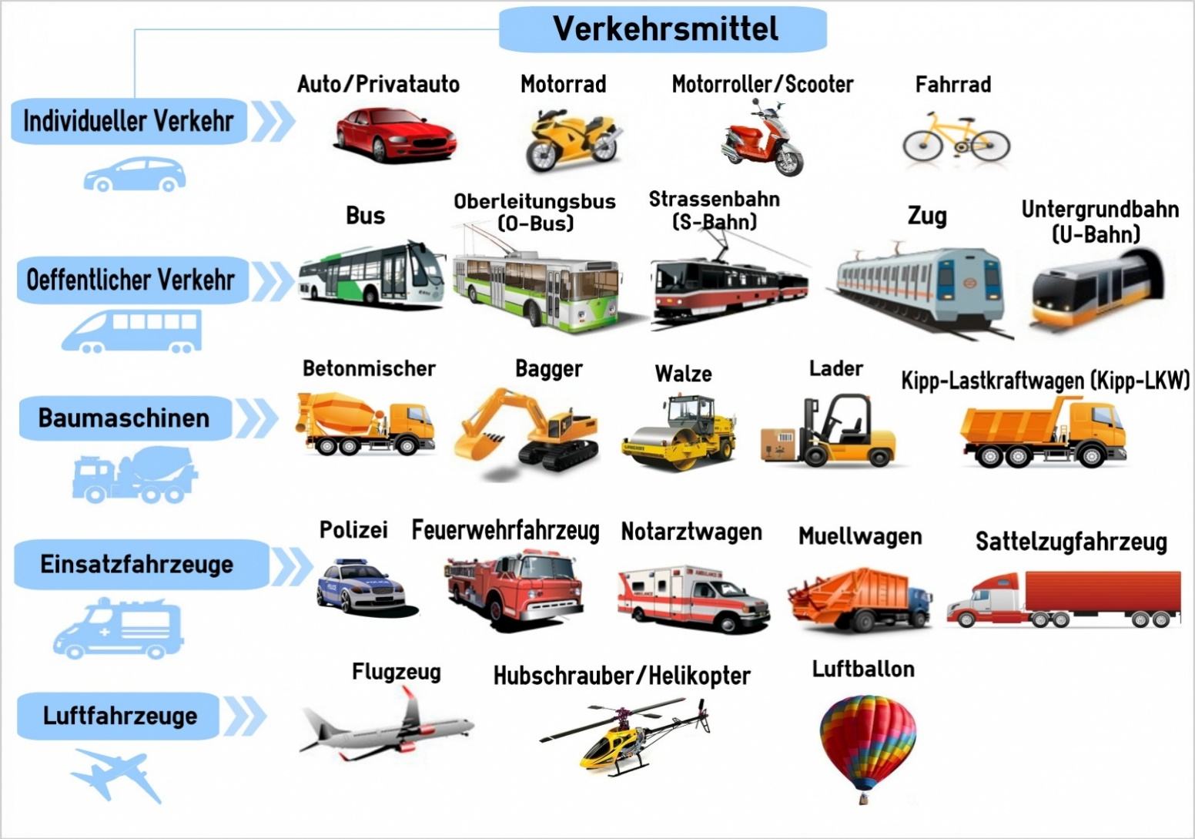

Verkehrsmittel

Öffentliche Verkehrsmittel
Mit dem Zug, der Straßenbahn und Autobussen sind viele Ziele in Deutschland erreichbar. Zug, U- und S-Bahn, Straßenbahn und Busse sind der „Öffentliche Personen-Nah- und Fernverkehr". Die Verbindungen in der Stadt und in der Region haben die Abkürzung „ÖPNV" (Öffentlicher Personennahverkehr). Für Straßenbahn, Bus und kürzere Strecken mit dem Zug müssen Tickets an einem Automaten gekauft werden.

Wo liefen die ersten Eisenbahnen? Nach der Erfindung der Dampfmaschine durch James Watt baute George Stephenson 1812 bis 1814 in England die erste Dampflokomotive für die Grubenbahn. Die erste Fahrt eines Personenzuges fand dann 1825 zwischen den englischen Städtchen Stockton und Darlington statt. 1830 wurde mit dem Eisenbahnverkehr zwischen Liverpool und Manchester begonnen. 1835 errichtete man eine regelmäßige Linie in Frankreich von Paris nach St. Germain und kurze Zeit darauf, am 7. Dezember 1835, in Deutschland von Nürnberg nach Fürth. Es begann der Siegeszug der Eisenbahn um die ganze Welt.
Die erste Elektrolokomotive baute der Deutsche von Siemens im Jahr 1897. Bereits 1881 war in Berlin eine elektrische Straßenbahn gefahren. Sie war die erste der Welt. Auch die erste Diesellokomotive fuhr in Deutschland (1912).
1981 begann in Europa das Zeitalter der Hochgeschwindigkeitszüge mit dem 260 Stundenkilometer schnellen TVG von Paris nach Lyon (Frankreich).
Fahrrad
Das Fahrrad ist ein beliebtes Verkehrsmittel. Auch mit dem Fahrrad sind alle Verkehrsregeln zu beachten. Kinder können die Fahrradregeln in der Schule oder bei der Polizei lernen.
Wann gab es das erste Fahrrad? Der Engländer Starley baute 1885 das erste Fahrrad, das zwei gleich große Räder und funktionstüchtige Bremsen hatte. Es fuhr zunächst noch mit Hartgummireifen. Doch schon 1888 erfand der Franzose Dunlop den luftgefüllten Reifen. Luft dämpft die Stöße beim Fahren viel besser als Hartgummi, hat allerdings den Nachteil, dass sie bei Beschädigungen verloren gehen kann.
Wo startete das erste Flugzeug?
Die Brüder Wright unternahmen 1903 in den USA den ersten Flug mit einem motorgetriebenen Flugzeug. Dieser «Flug» ging über genau 260 Meter und dauerte zwölf Sekunden. Nach vielen Verbesserungen führten die Brüder ab 1907 Motorflüge in Europa vor, bei einer Flugdauer von zweieinhalb Stunden.
Zuvor hatte der Deutsche Lilienthal mit einem Mittelding zwischen Segelflugzeug und Hängegleiter die ersten Segelflugversuche gemacht. Lilienthal war mit 350-Meter-Flügen weitergekommen als die Brüder Wright im ersten Motorflug. 1896 war er tödlich verunglückt.
1909 flog der Franzose Bleriot als erster Flugzeugpilot über den Ärmelkanal. Er schaffte die 36 Kilometer in 36 Minuten.
Das erste Düsenflugzeug baute der deutsche Ingenieur von Ohain im Jahr 1939. Die He 178 hatte zwei Düsentriebwerke. 1947 flog das erste Flugzeug (Bell X-l, USA) schneller als der Schall. Die erste Düsenpassagiermaschine, die englische De Havilland Cornet, startete 1949 zum ersten regulären Flug.

